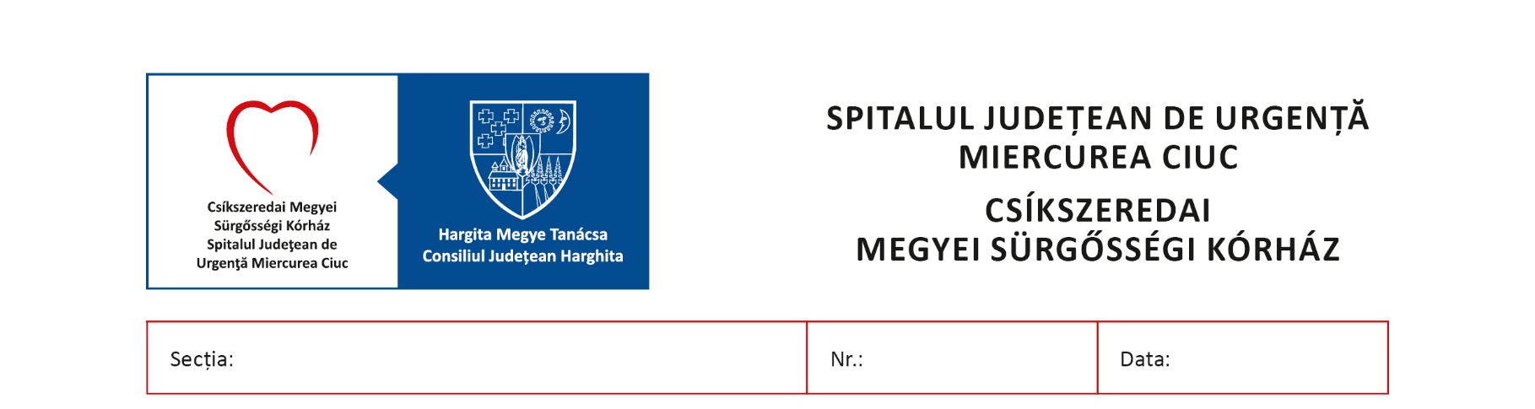



Serviciul RUNOS 914 23.01.2020

BIBLIOGRAFIE
pentru ocuparea postului de referent de specialitate
în cadrul Serviciului RUNOS

1. Legea nr. 53/2003-Codul Muncii, republicat, cu modificările și completările ulterioare;
2. Legea nr. 95/2006, privind reforma în domeniul sănătății, republicată, Titlul VII Spitalele;
3. Hotărârea nr. 905/2017, privind registrul general de evidenţă a salariaţilor, cu modificările și completările ulterioare;
4. Legea-Cadru nr. 153 din 28 iunie 2017, privind salarizarea personalului plătit din fonduri publice, cu modificările și completările ulterioare;
5.Ordinul nr. 870/2004 pentru aprobarea Regulamentului privind timpul de muncă, organizarea şi efectuarea gărzilor în unităţile publice din sectorul sanitar, cu modificările și completările ulterioare;
5. Regulamentul Intern al spitalului ;
6. Ordonanță de Urgență nr. 158/2005, privind concediile și indemnizațiile de asigurări sociale de sănătate, cu modificările și completările ulterioare;

Manager,
Dr. Konrád Judith

